СОГЛАСОВАНО: УТВЕРЖДЕНО:
Глава - руководитель Директор
МО ГП «Северомуйское» МКУ «СКК «Тоннельщик»
___________ А.А. Кудряшов ___________ Н.С. Аглеева
«__» ____________2018 г. «__» ____________2018г.

ТЕКСТОВОЙ ОТЧЕТ
МУНИЦИПАЛЬНОГО КАЗЕННОГО УЧРЕЖДЕНИЯ
«СОЦИАЛЬНО-КУЛЬТУРНЫЙ КОМПЛЕКС «ТОННЕЛЬЩИК»

за 2017 год

Культурная сфера традиционно выполняет значимую роль в развитии общества и является фактором его развития. В системе организации культуры важная роль принадлежит культурно-досуговым учреждениям.
С 06.12.2015 года по настоящее время, здание МКУ «СКК «Тоннельщик» в поселке Северомуйск закрыто для массовых посещений, культурно-массовые мероприятия проводятся на открытых площадках и в помещении спортзала Северомуйской СОШ.
При библиотеке МКУ открыта передвижка (доставка художественной литературы и периодической печати на дом для читателей библиотеки). Работникам МКУ приходится помимо основной уставной деятельности учреждения, выполнять работы перевозчиков и грузчиков. Возлагаются дополнительные нагрузки при оформлении сценической площадки, на художника-постановщика и остальных специалистов. В здании учреждения по настоящее время отсутствуют тепло-водокоммуникации (нарушены санитарно-гигиенические нормы, так как нет туалета и не соблюдается температурный режим в помещении МКУ).
В администрации МО ГП «Северомуйское» признают факт о необходимости строительства нового здания учреждения культуры, но бюджет поселения МО ГП «Северомуйское» остро дефицитный, средств на строительство нет.
Также на территории нашего поселения в поселке постоянного исполнения расположен законсервированный в 2011-2012 году спортивно-оздоровительный комплекс с бассейном «Жемчужина», собственником которого является ОАО «Российские железные дороги». Остаточная стоимость данного объекта 64 млн. рублей, ежегодные затраты на содержание более 8 млн. рублей.
Фактически спортивно-оздоровительный комплекс в данное время не функционирует, в здании отсутствует тепловодоснабжение.
Совместно с администрацией МО «Муйский район», администрацией МО ГП «Северомуйское» и Советом депутатов поселения, решается вопрос с Министерством культуры Республики Бурятия, ОАО «РЖД», депутатом Народного Хурала Лудуповой Е.Ю., и правительством Республики Бурятия по предоставлению здания для МКУ «СКК «Тоннельщик».

Цели и задачи МКУ «СКК «Тоннельщик» в 2017 году.
Цели и задачи МКУ «СКК «Тоннельщик» в 2017 году направлены на приобщение населения к ценностям культуры; развития творческого потенциала населения; привлечение населения к активному участию во всех формах организации культурной жизни поселка; развитие самодеятельного художественного творчества; активизация мероприятий по семейному воспитанию; организацию досуга участников трудового фронта и пожилыми людьми; воспитание творческой активности молодежи; профилактика наркомании; воспитание у населения чувства патриотизма и гордости за свою «малую родину»;пропаганда здорового образа жизни среди молодежи; патриотическое воспитание, реализация целевых программ.

Взаимодействие с подразделениями и организациями.
МКУ «СКК «Тоннельщик» в течение 2017 года работает в тесном партнерстве с Администрацией МО ГП «Северомуйское», поселковым Советом депутатов, МБОУДО «СДШИ», детским садом «Сказка» и МБО ДО ЦДОД «Созвездие», главой поселка Янчукан Любовь Николаевной Изюмовой.
Мероприятия, направлены на формирование здорового образа жизни, и проведению тематических календарных праздников.

Сеть КДУ, структурные преобразования,
наделение статусом юридического лица.
Полномочия по вопросам местного значения в сфере культуры распределены на МО ГП «Северомуйское» (поселенческий уровень).
В течении 2017 года на сессии Совета депутатов МО ГП «Северомуйское», по обращению директора МКУ «СКК «Тоннельщик» рассматривались следующие вопросы:
- по аварийному зданию МКУ «СКК «Тоннельщик», и переезду в другое приспособленное под уставную деятельность;
- о внесении изменений в Положение об оплате труда работников МКУ «СКК «Тоннельщик»;
- о даче согласия по принятию объектов государственной собственности в Республику Бурятию в муниципальную собственность МО ГП «Северомуйское».
Совместно с администрацией МО «Муйский район», администрацией МО ГП «Северомуйское» и Советом депутатов поселения, ведется переписка с Министерством культуры Республики Бурятия, ОАО «РЖД», депутатом Народного Хурала Лудуповой Е.Ю., и правительством Республики Бурятия по предоставлению здания для МКУ «СКК «Тоннельщик».

В 2010 году МКУ наделен статусом юридического лица. Полное наименование учреждения культуры согласно уставу - Муниципальное казенное учреждение «Социально-культурный комплекс «Тоннельщик» поселка Северомуйск.
Официальное сокращенное наименование – МКУ «СКК «Тоннельщик».
Юридический адрес: 671564, Республика Бурятия, Муйский район, поселок Северомуйск, ул. Комсомольская 29. В составе МКУ «СКК «Тоннельщик» находится общедоступная поселковая библиотека.

Состояние финансирования в 2017 году,
источники финансирования
Финансирование учреждения формируется за счет местного и республиканского бюджетов.
Использовано финансовых средств всего за 2017 год 3502,5 тыс. руб., на оплату труда 2053,6 тыс. руб., материальные затраты 109,3 тыс. руб., в том числе на проведение мероприятий 33,6 тыс. руб., благотворительные и спонсорские вклады, грант 166,0 тыс. руб., поступление от платных услуг нет.

Основные направления работы в отчетном году.
В 2017 году МКУ «СКК «Тоннельщик» работал над достижениями следующих целей: приобщение молодежи к культурным и спортивным ценностям, патриотическое воспитание населения, воспитание у населения чувства патриотизма и гордости за свою «малую родину».

Организация семейного досуга.
По организации семейного досуга в МКУ «СКК «Тоннельщик» регулярно проводятся мероприятия, беседы, диспуты.
- День супругов «Как же сильно я тебя люблю!» - конкурс фотографий;
- «И пусть не рвется связующая нить» - фотовыставка семейных традиций;
- «Вперед, северомуйская спортивная семья!» - семейное спортивное мероприятие;
-«Расслышать друг друга» - беседа с родителями .
К международному женскому дню проведен праздничный концерт «Пускай весна к тебе придет, с хорошим настроением!» , который был подготовлен сотрудниками совместно с детьми поселка.
Открытием концертной программы стал яркий танец "Весну звали" в исполнении танцевальной группы "Подсолнух" под руководством Веселовой Е.Н. Ведущие, на протяжение всей праздничной программы, в адрес всех женщин преподносили теплые слова поздравления. ВИА «Огни тоннеля» исполнили песни "Женский день", "Мама", "Мама, приезжай". Северомуйские зрители с удовольствием прослушали душевные песни в исполнении Прохора Гисса. Поздравления прозвучали и от главы поселения Кудряшова А.А.
Самые маленькие артисты, а именно, ученики 1 класса, под руководством Кузьминой Т.А., подготовили поэтическую зарисовку "Весенний букет".
Каплю юмора в праздничную программу внесли ученики 5 класса, сыграв сценическую постановку "Ох уж это 8 марта!", под руководством Казанцевой А.В.
Ведущие предложили гостям поучаствовать в цветочной викторине, где нужно было отгадать, о каком цветке идет речь. За правильный ответ вручался сладкий приз. А всем кто остался без сладкого угощения , ведущие подарили веселую хореографическую зарисовку "Вася - Василек".
Учащиеся 1 класса представили зажигательный "Танец стюардесс". Не обошлось и без нотки грусти в глазах присутствующих, когда Бирюкова Полина и Гисс Виктория исполнили песню «Мамины руки» под аккомпанемент П. Гисс. Завершением концерта стала веселая, добрая, и многими уже любимая песня ВИА «Просто улыбнись».

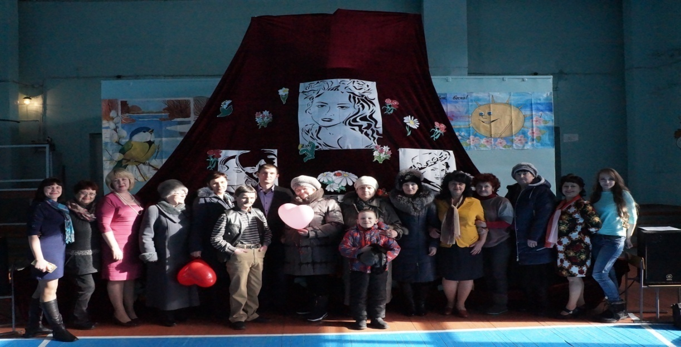

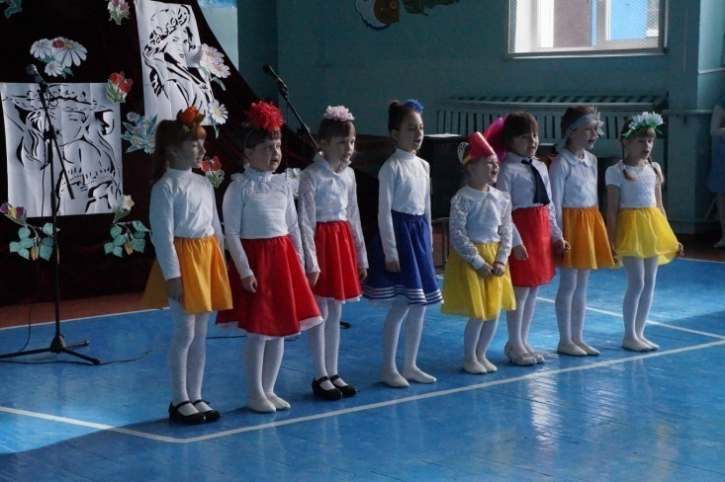

8 июля, в День семьи, любви и верности, МКУ «СКК «Тоннельщик» подготовил праздничную программу: «Семья – это то, что с тобою всегда!» Празднование должно было состояться в 18.00 на территории школы, но погода подвела, пошел дождь. Директор СОШ Онгориев Р.Э. разрешил провести мероприятие в здании школы, не смотря на ремонтные работы. Зал был красочно и тематически оформлен художником-оформителем Татьяной Цой. Изображение покровителей семьи святых Пётра и Февронии были главным украшением сцены. На стенде были выставлены рисунки детей, которые приняли участие в конкурсе «Весёлая семейка», Вартанесовых Андрея и Вовы, Назырова Димы, Бритовой Софии, Приезжева Ростислава, Бутаковой Алины, Славкина Вити и Коваленко Андрея.
Под звуки Гимна Семье началась торжественная часть празднования. Северомуйская семья Яковлевых, Александра Львовича и Валентины Александровны, удостоились Всероссийской медали «За любовь и верность», которая вручается крепким семьям, живущим в любви и верности, воспитавших достойных детей. Дата регистрации брака семьи Яковлевых - 10 июля, 43 года назад, в 1974 году в г. Ленинграде.
Супруги Яковлевы с двумя детьми приехали на БАМ в Северомуйск по комсомольской путевке в Ленинградском отряде в 1978 году. До этого работали по распределению в научно-исследовательском институте им. Вологдина, после окончания Электротехнического института им. Ленина. За все годы жизни в Северомуйске они зарекомендовали себя как положительная семья. На БАМе родился еще сын. Сейчас у них пятеро внуков. Всегда доброжелательные, отзывчивые, своих детей воспитывали в обстановке тепла и заботы. Своими детьми они гордятся, вырастив их достойными гражданами. Дочь работает ведущим финансистом завода «Красный Октябрь-Нева» в г. Санкт-Петербург, два сына трудятся в Северомуйске в ВОХРе. Семья Яковлевых показывает отличный пример семейного благополучия.
Слова поздравления прозвучали от Главы Муйского района Киргизова Александра Иннокентьевича и главы п. Северомуйск Кудряшова Алексея Александровича, они сердечно поздравили все северомуйские семьи с этим праздником и торжественно вручили медаль «За любовь и верность» семье Яковлевых, благодарность от врио Главы Бурятии Цыденова А.С.
А три семьи: Зартдиновых, Пыхтеевых и Бутаковых приняли активное участие в конкурсной программе «СЕМЬ Я». Все конкурсы: а это «Добрые слова», «Вежливость», «Кто быстрее?», «Волшебная мелодия», «Родственные связи", «Силачи» и «Семейное дерево» вызывали как у участников, так и у зрителей, позитивное настроение и бурю эмоций.
На протяжении мероприятия артисты МКУ»СКК «Тоннельщик» дарили всем семьям, приглашенным и медалистам, стихи, которые читали Бастрикова Алена и Хилтухинова Нарана, оригинальные танцы, исполненные танцевальной группой «Танцуй чтобы жить» под руководством Е. Гутовской. С огромным восторгом приняли выступление Анастасии Люфу, ее игру на саксафоне вальса, музыку, подпевая всем залом хорошо знакомые песни: «Пусть бегут неуклюже..», «Катюша» и «Гимн Бурятии», задушевные песни самодеятельных артистов: Сорокиной Елены - «Живите, любите», Безгиной Веры - «Я по тебе скучаю», Софии Шелковой - «Радость привет!», вокальной группы «Россияночка» - «А любовь рядом была», «Рябиновые бусы» и «Одна калина», Марины и Софии Шелковых – «Ты моя», Марины Шелковой «Два крыла», Поломошиной Натальи и Логиновой Татьяны – «Ради счастья», «Лето», «Воскресенье», «Одна Россия» и песню «Если сердцем молод», под которую зрители, не удержавшись, пустились в пляс. В завершение праздничной программы молодое поколение выстроилось для флешмоба, который провели Валерия Борсюк, Олеся Гашина и Шелкова София.
Все участники конкурса рисунков и семейной конкурсной программы «СЕМЬ Я» получили заслуженные призы и награды.

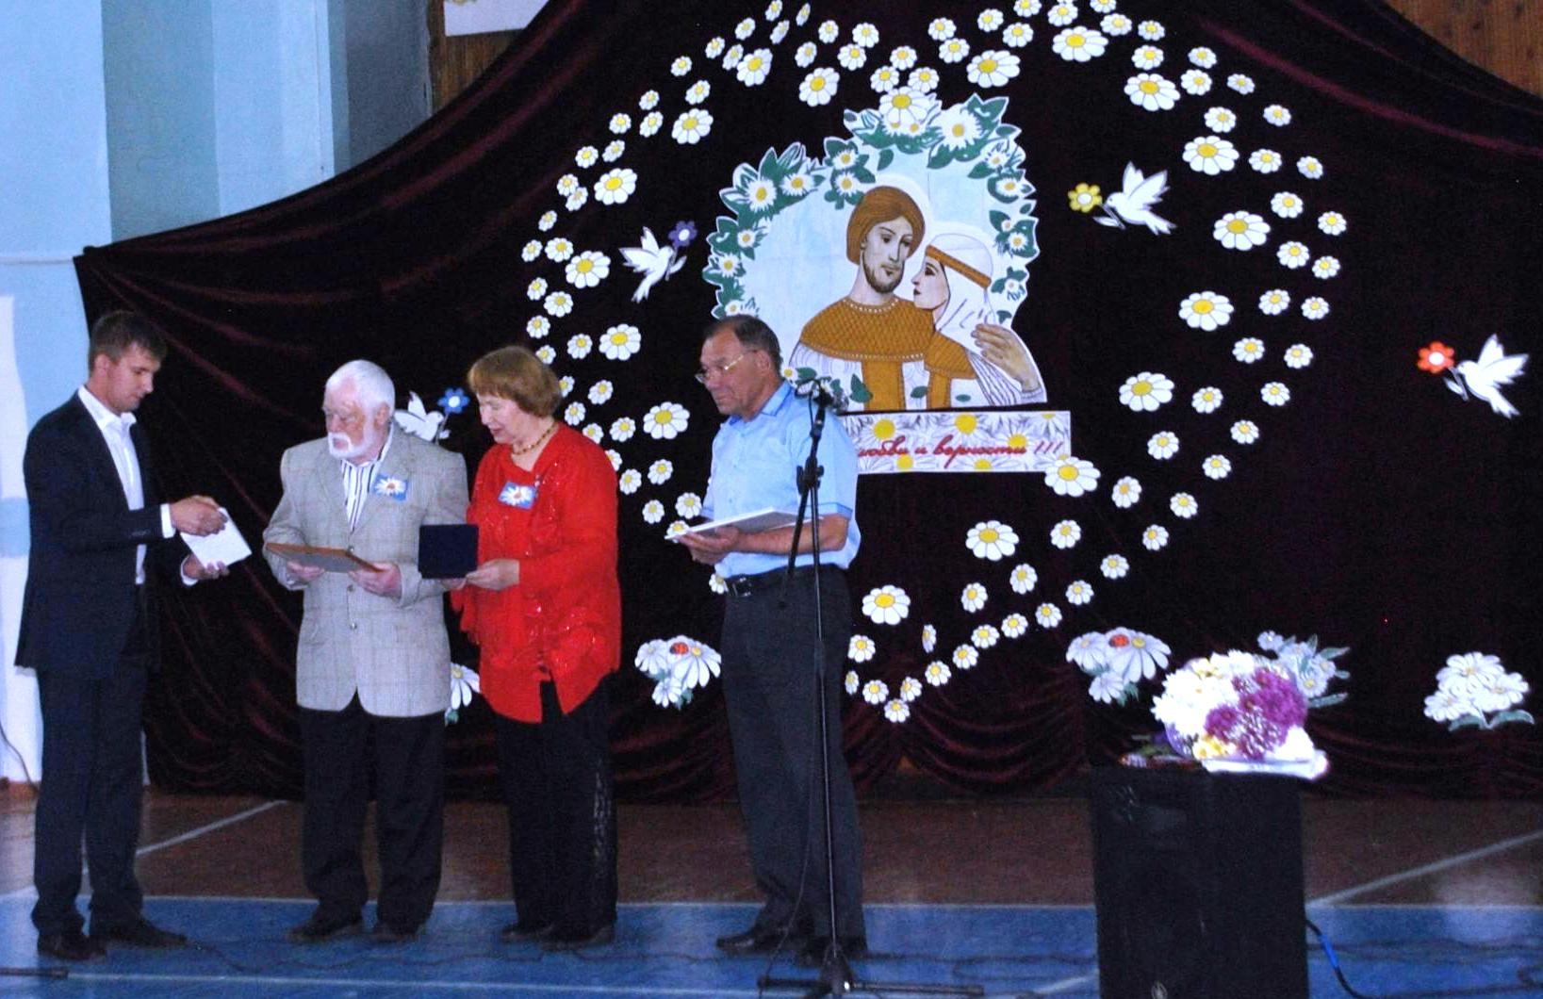

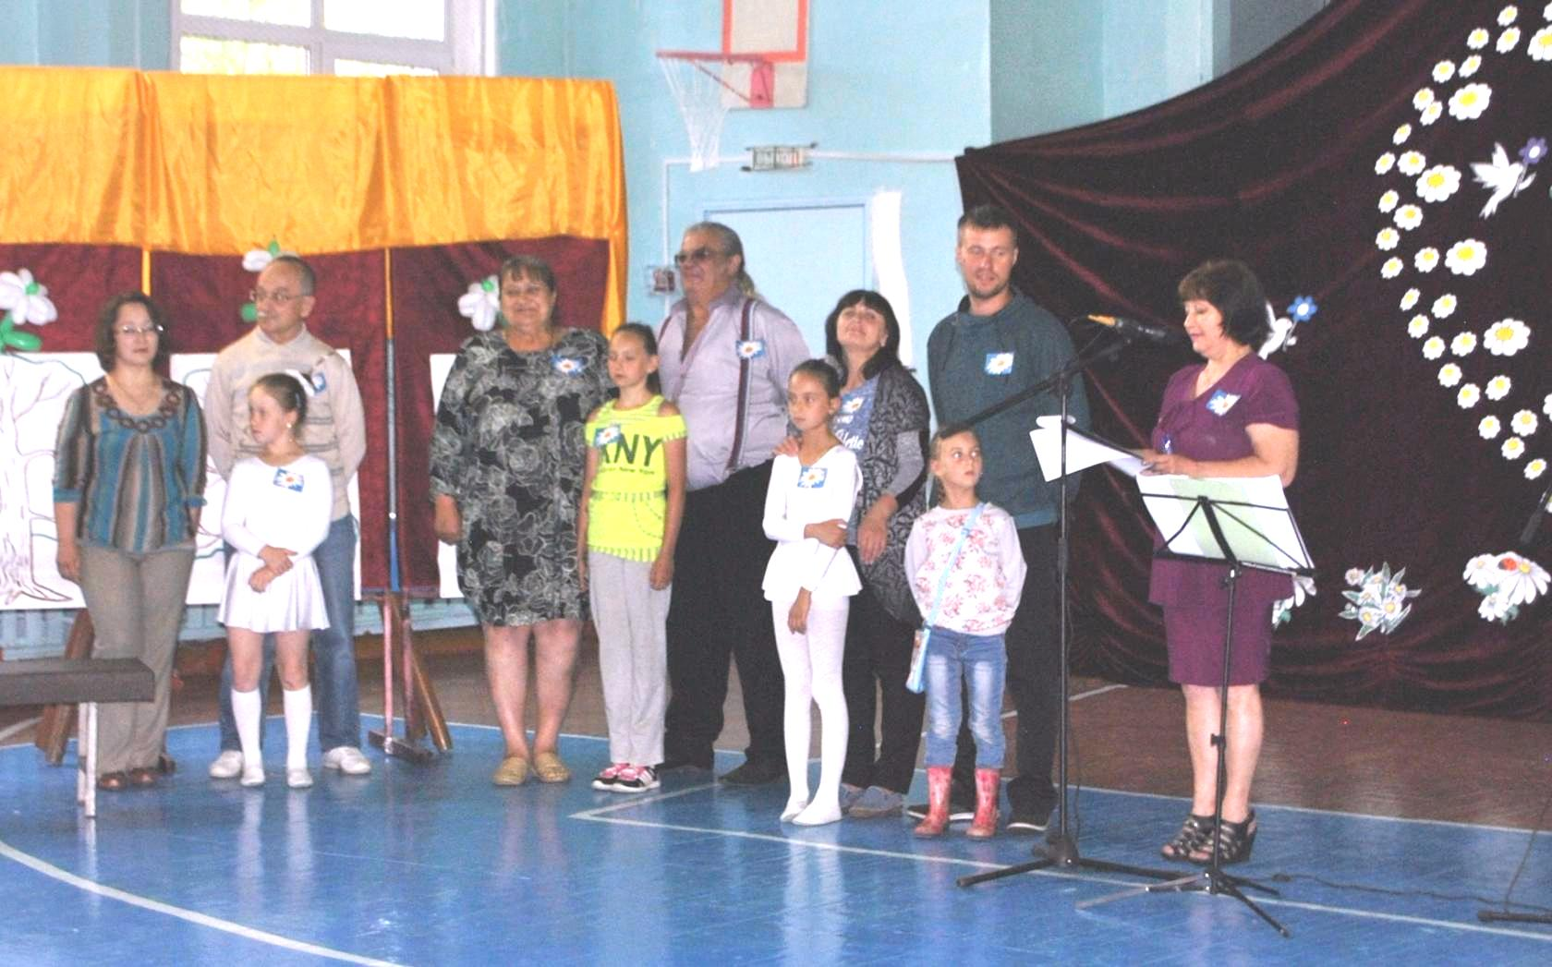

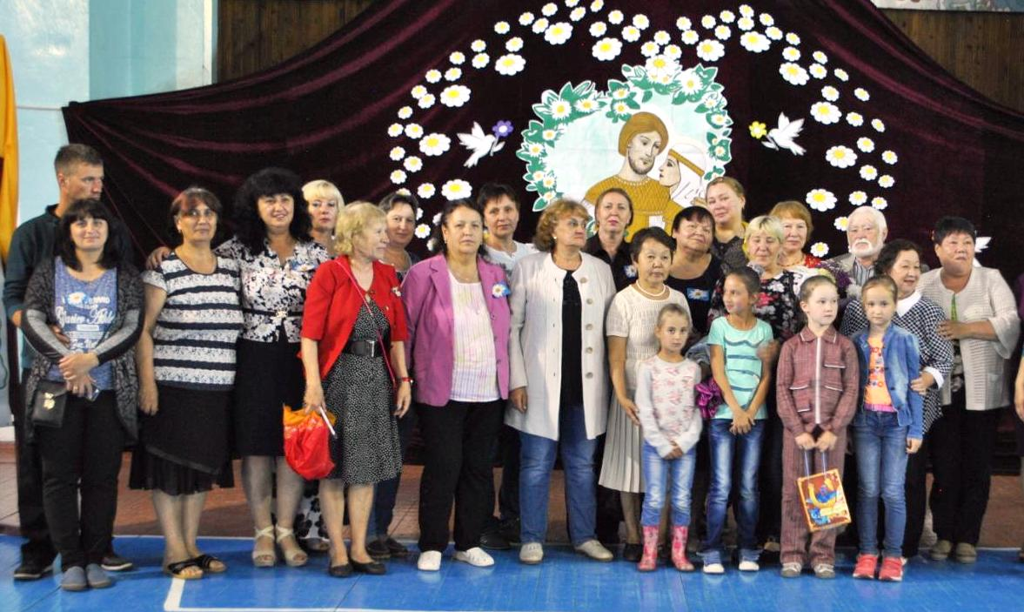

25 ноября 2017 года в спортивном зале СОШ состоялась концертная программа, посвященная Дню матери, подготовленная коллективом МКУ «СКК «Тоннельщик». В этот день северомуйские артисты дарили милым и ласковым мамам, любящим и любимым бабушкам и всем зрителям подарки: песни, танцы и музыку!
Праздничная программа была открыта песней « Мама, нет на свете мне тебя родней» в исполнении Аглеевой Алины.
Поздравить своих мам пришли дети средней разновозрастной группы детского сада «Сказка» и исполнили инсценировку песни «Котята – поварята». Следующий номер, объявленный Яковлевым Данилом и Ахременко Ирой, а это - танцевальная зарисовка «Топни, ножка моя», исполнили воспитанники старшей разновозрастной группы детского сада «Сказка». Зрители встретили поздравления с огромным восторгом.
В 2017 году в п. Северомуйск родилось 6 детей. Самый юный житель нашего поселка Камила Тепнадзе родилась 19 июня 2017 года. Грамота «Мама новорожденного Северомуйца – 2017» вручена маме Камилы - Тепнадзе Екатерине Михайловне.
В подарок семье Тепнадзе, мама с дочкой, Марина и Софья Шелковы, душевно спели песню «Ты моя», а София еще и вальс «Эти сны» из кинофильма «Сваты».
Вокальная группа «Россияночка» подарила песни «На горе колхоз», «Голубая Ночь», заворожив зрителей трехголосьем и вызвав бурю оваций.
Участники клубного формирования МКУ «СКК» «Тоннельщик» под руководством Шелковой М. представили зрителям задорные частушки о маме, ну и конечно о папе.
Дуэт «Огни тоннеля», Поломошина Н. и Логинова Т., поздравили женщин поселка словами песни «Все у нас получится». Танцевальный коллектив «Северомуйские жемчужины», под руководством Е.Н. Гутовской, выступили с танцевальной зарисовкой «Детство». Для самых юных участниц этого коллектива 4-7 лет в этот день состоялся дебют.
Душевную песню «Поговори со мною мама» подарили всем мамам Кривчикова И. В. и Шелкова М.
Премьера песни «Это просто война» в исполнении Поломошиной Н. и Аглеевой А. у зрителей вызвала слезы, и не только слова песни, но и сила голосов исполнительниц вызвали чувства боли, сострадания, сочувствия, участия и понимания беды, которая приносит война. Ведущая Аглеева Н. пожелала матерям защитников Родины, чтобы в их судьбы и судьбы их сыновей никогда не вошло страшное слово «война» и пусть…Мамы крыльями всегда… Деток закрывают.

За участие в конкурсе исполнителей стихов и рисунков, проведенных накануне Дня матери, 21 ноября, в МКУ «СКК «Тоннельщик», получили свои награды, грамоты и подарки все участники, а Бастрикова Алена вновь удивила зрителей артистичным исполнением стиха о маме.

Танцевальную зарисовку «Мисс совершенство» под музыку из кинофильма «Мэри Поппинс» и флешмоб «Переменка» исполнили участники клубного формирования Тоннельщика.
Е. Сорокина в очередной раз порадовала зрителей своим исполнением, на этот раз песни «Берегите своих матерей».

Дочери Виктория и Татьяна, с букетом роз, словами любви и благодарности поздравили свою маму Анастасию Степанову, тем самым удивив зрителей и вызвав добрые чувства и слезы радости.

На проекционном экране были представлены фотографии северомуйских мамочек с сыновьями, показ сопровождался песней «Сынок – моя кровиночка!»
Любовь матери к детям безгранична, но любовь властвует всегда! Пусть она длится целую вечность – об этом пели Кривчикова И. и Шелкова М. песню «Люблю тебя я».

Много слов благодарности были сказаны зрителями за прекрасный концерт, за душевные исполнения песен и за организацию праздника.

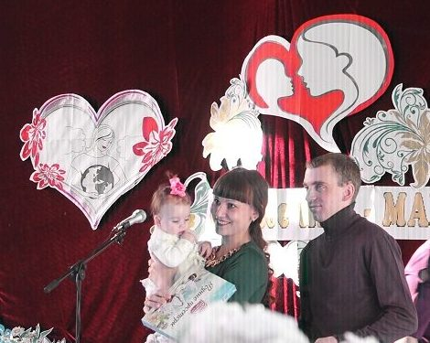

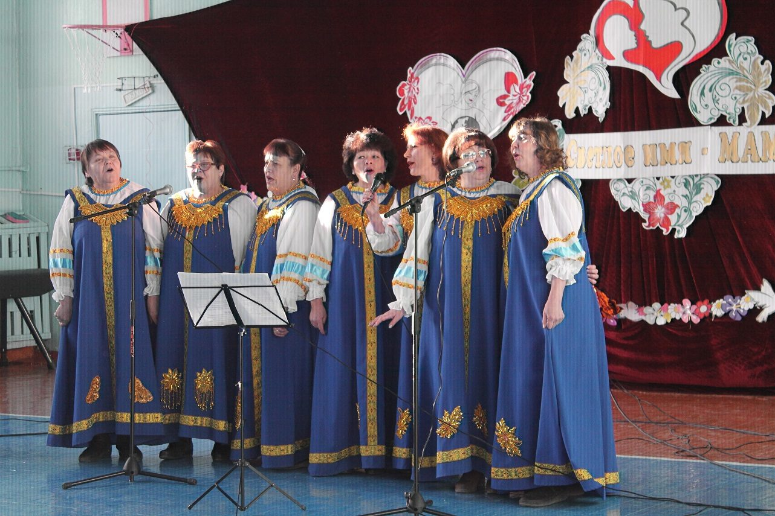

Организация работы с детьми и молодежью, патриотическое воспитание; профилактика подростковой преступности; нравственно-эстетическое воспитание; работа с пожилыми, пропаганда здорового образа жизни.

МКУ «СКК «Тоннельщик» активно ведет свою работу с детьми и подростками. Для детей в 2017 году проведено 25 мероприятий, на которых присутствовало 1552 человека. Для них проводится множество разнообразных мероприятий: беседы, викторины, конкурсные, игровые, развлекательные, тематические, театрализованные программы, познавательные часы, посиделки.
Все дети ждут новогодних сюрпризов. В канун Нового Года главная задача взрослых – организовать веселый праздник. В таком задании самое трудное – удивить детей, помочь им поверить в чудеса, сделать новогоднее торжество незабываемым, ярким и непревзойденным. Для этого работники МКУ "СКК "Тоннельщик" приложили все усилия, и, несмотря на размороженное здание Дома культуры, в канун 2017 года, 29 декабря для северомуйских детей в спортивном зале МБОУ Северомуйской СОШ состоялось яркое и сказочное театрализованное представление «Елка зажигает огни», подготовленное работниками МКУ СКК «Тоннельщик». Был подобран очень интересный, веселый, новогодний сценарий. Несмотря на условия, в которых проводились репетиции работников, а именно размороженное здание, минусовая температура праздник все-таки удался и маленькие жители поселка увидели очень интересное новогоднее представление, которое только усилило их праздничное настроение.
Экспозицией праздника стала веселая хореографическая зарисовка «У леса на опушке» в исполнении девочек 5 класса, под руководством Веселовой Е.Н. Сказочница праздника , после приветственных слов, собрала детей в круг и все вместе станцевали новогодний танец. Веселье было в самом разгаре, когда стали появляться герои–персонажи новогоднего представления: Обезьянка- иностранка, которая пришла вручить символ года новому году Петуху, т.к. очень торопилась домой, Лиса Патрикеевна – хитрая лиса, которая все стремилась поймать Петушка. С детьми были проведены зажигательные игротанцы, новогодние хороводы, веселые розыгрыши. Главными гостями на новогодней елке как всегда были Снегурочка и Дед Мороз. Ведь больше всего детишки ждут чудес, подарков от доброго сказочного волшебника. Не обошлось без игр и смеха с Дедом Морозом, он играл не только детьми, но и со взрослыми гостями праздника. После веселых новогодних забав, дети с удовольствием читали стихотворения Деду Морозу, за что были награждены сладкими угощениями. И это еще не все, как же без новогоднего маскарада! Под музыку и аплодисменты гости праздника пошли по кругу, а Дед Мороз и его помощники вручили всем, кто пришел на праздник в костюме, сувениры и конфеты. Под бой курантов все герои попрощались с гостями, пожелали хорошего новогоднего настроения!

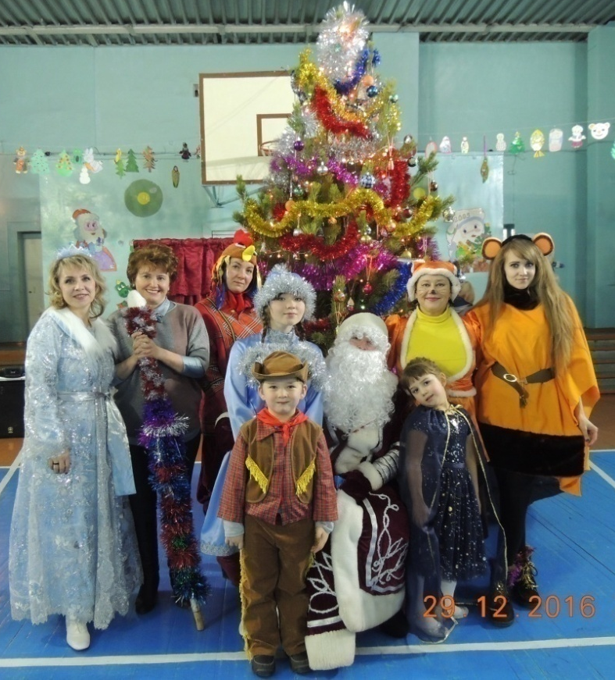

28 декабря 18.00 часов для северомуйских детей в спортивном зале Северомуйской СОШ состоялось сказочное театрализованное представление «Шоколадная фабрика Деда Мороза», подготовленное коллективом МКУ СКК «Тоннельщик»с привлечением участников клубных формирований учреждения. Маленькие жители поселка стали участниками очень интересного новогоднего представления, которое воодушевило их праздничное настроение.
Прологом представления была волшебная музыка и аудио обращение девочки к Деду Морозу с просьбой, чтобы в новогоднюю ночь он подарил ей маленького пушистого щенка.
Когда появились сказочные герои, интерес зрителей стал возрастать, ведь это были два снеговика - Снегурыч (Поломошина Н.С.) и Снежок (Шелкова С.), которые среди подарков нашли письмо девочки для Деда Мороза, Снегурочка в это время торопится оповестить лесных жителей о том, что произошло чудо и среди игрушек появился настоящий маленький щенок, лиса Алиса и кот Базилио (Филиппова Н.В.) вместе с Бабой Ягой хотят выкрасть щенка и взамен получить фабрику Деда Мороза, а заблудившийся Щенок (Мыцик Я.) ищет своих маму и папу. С маленькими зрителями были проведены зажигательные игротанцы, веселые розыгрыши и новогодние хороводы. И конечно, главным гостем на новогодней елке был Дед Мороз. Ведь больше всего дети ждут чудес и подарков от доброго сказочного волшебника.
Участники танцевального кружка «Танцуй, чтобы жить!» под руководством Е.Н.Гутовской, исполнили танец «Далматинцев» и оригинальный танец «Ёлочек».
Не обошлось без игр и смеха с Дедом Морозом. В играх и конкурсах принимали участие все гости новогоднего представления. После новогодних забав дети с большим удовольствием читали стихи для Деда Мороза, а он угощал их сладкими призами. Затем под веселую музыку и аплодисменты зрителей, дети продемонстрировали свои новогодние костюмы. И за это также от Деда Мороза и его помощников дети получили сладкие подарки.
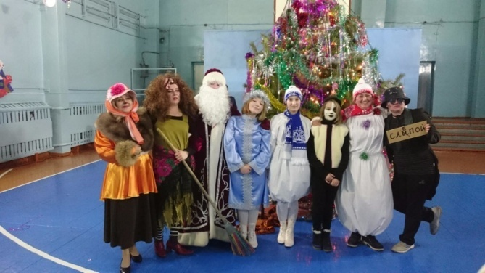
Для детей и подростков в дни зимних и летних школьных каникул были проведены тематические викторины и игровые программы. В МКУ «СКК «Тоннельщик» стало доброй традицией проведение спортивных праздников для детей. Спорт всегда на пользу, он укрепляет тело и дух. Работники культуры в этот день приветствовали участников на празднике весны, празднике дружбы и спорта – Весенних спортивных играх.
Одним из направлений деятельности МКУ «СКК «Тоннельщик» является пропаганда здорового образа жизни среди населения. Ценность каждого человека – его здоровье. Вырастить ребенка сильным, крепким, здоровым – это желание родителей и одна из ведущих задач общественности.
30 марта спортзал Северомуйской школы распахнул свои двери для участников спортивных состязаний "Веселые старты", которые провели сотрудники МКУ СКК "Тоннельщик". Участвовали в спортивных состязаниях ученики 5-7 классов. После торжественного приветствия ведущих, команды выбрали капитанов, познакомились с членами жюри и спортивный праздник начался.
Ребят ждали интересные, подвижные конкурсы, эстафеты на скорость, различные забеги в мешке, с мячами и обручами, игра в боулинг. Много положительных эмоций вызвал конкурс «Прыжки в мешке».
В перерывах между состязаниями ведущие проводили интересные викторины на спортивную тему.
Самым смешным конкурсом оказался конкурс для капитанов, где все участники команд активно старались помочь своему командиру.
В заключение члены жюри огласили результаты, а затем состоялось награждение команд сладкими призами и на память - совместное фото.
Вот так с пользой Северомуйцы проводят каникулы!

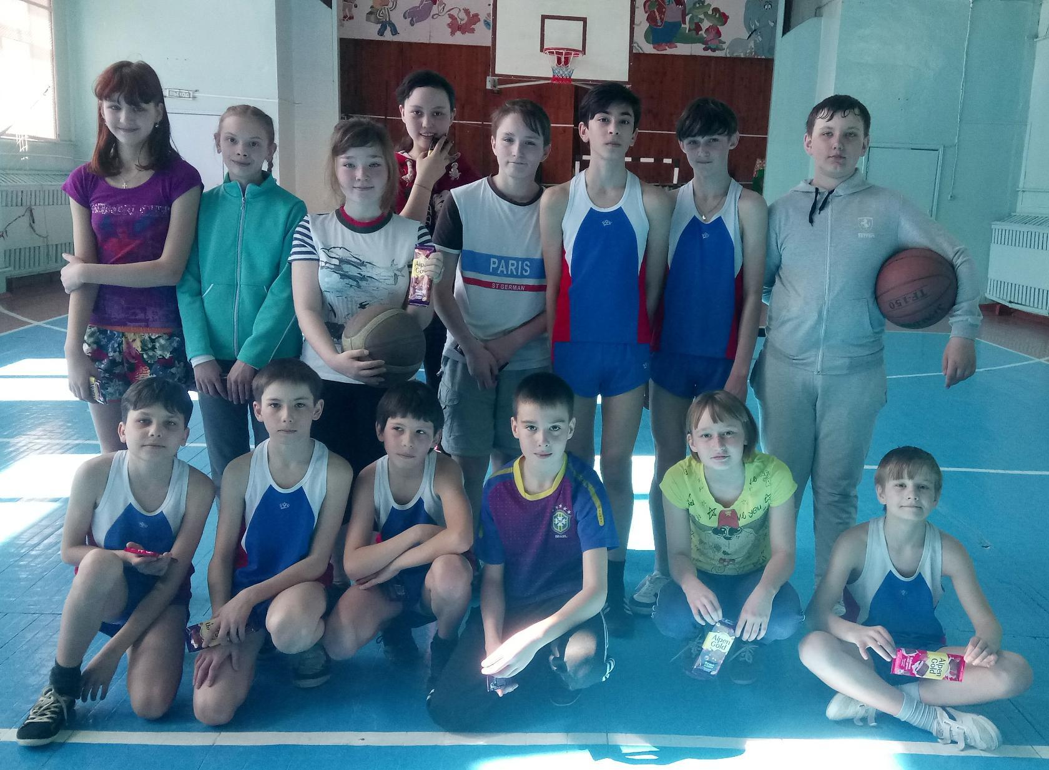

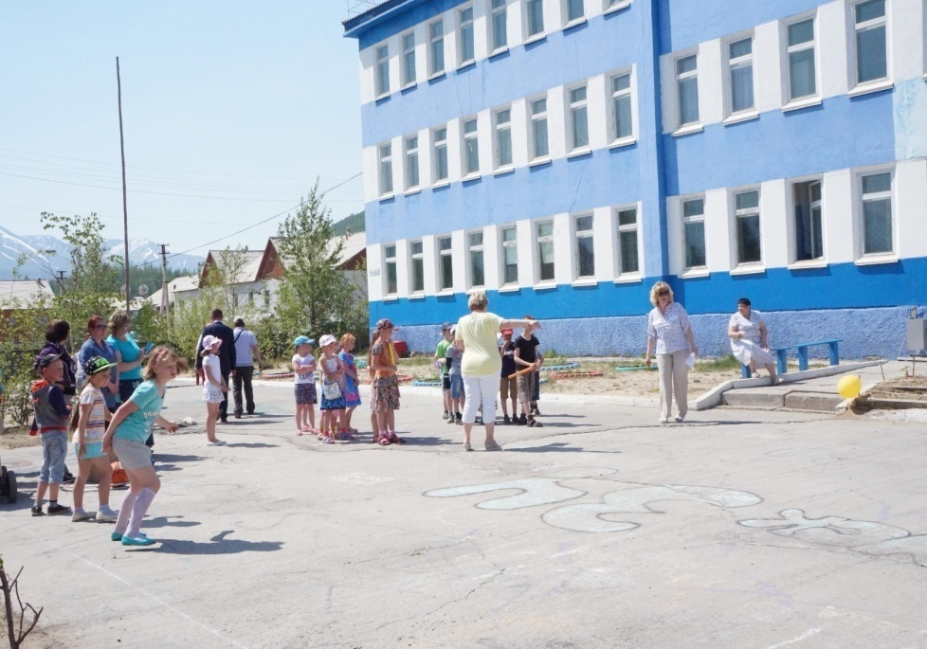
12 июня в п. Северомуйск на площадке СОШ, работниками МКУ СКК «Тоннельщик» для детей поселка были организованы игровая программа и конкурс рисунков на асфальте «Моя Россия! Моя Бурятия!».
Также состоялось награждение ребят, активно принимавших участие в культурно-досуговых мероприятиях в течение года в МКУ «СКК «Тоннельщик», им были вручены грамоты и сладкое угощение. После торжественной минуты вручения детей ждали только смех, веселье и увлекательные конкурсы, интересные и очень занимательные игры, где победители были награждены сладкими призами. Все остались очень довольны праздником, а как же иначе, ведь погода располагала теплым солнышком, дети весело, а главное дружно провели время, получили сладкие призы и счастливые, разошлись по домам. Разве не в довольных лицах детей заключается наше счастье!
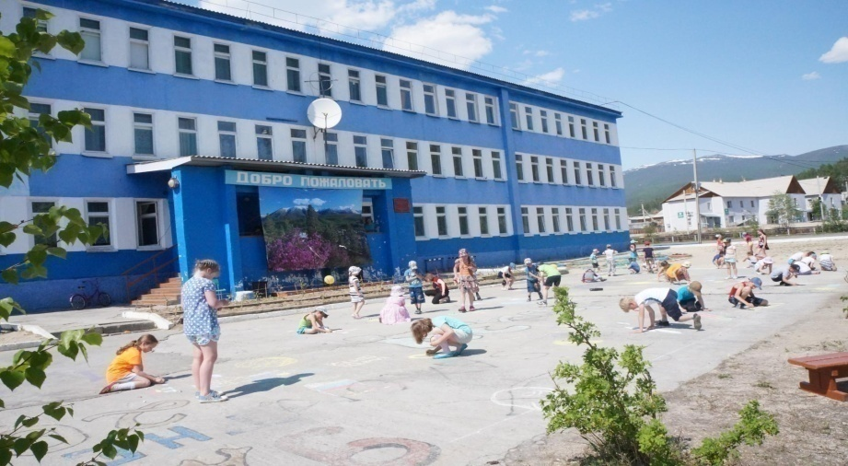
Здоровым образом жизни специалисты МКУ «СКК «Тоннельщик» подразумевают основанный на принципах нравственности, рационально организованный, активный, трудовой и закаливающий образ жизни. В соответствии с этим разработаны формы профилактической работы учреждения в этой сфере. Среди них спортивные программы, конкурсы и акции, игровые программы, устные журналы, беседы, диспуты, вечера вопросов и ответов, часы откровенного разговора, просмотр и обсуждение документальных фильмов. Основные цель и задача мероприятий — раскрыть сущность и понятия «здоровый образ жизни», сформировать его у детей и молодёжи и граждан других возрастов.
5 августа 2017 года северомуйские жители впервые праздновали День железнодорожника: «Дорог на свете много – железная одна!», подготовленной и проведенной МКУ «СКК «Тоннельщик». Празднование состоялось благодаря финансовой поддержке профкома РЖД. Праздничные мероприятия начались со спортивных игр в 15.00 часов на территории школы: мини-футбол, волейбол, шахматы, нарды и шашки. В спортивных состязаниях приняли участие работники ВОХРа, ПЧ-25, ПЧ -26, команда сборной гостей из Армении и просто жители: дети и взрослые. Одновременно для детей проводились «Веселые старты». В это время для гостей и зрителей продавались шашлык и позы.
После трехчасовых соревнований результаты были оглашены председателем Совета депутатов Ефимовой Т.В. и вручены денежные призы победителям за 1-ые, 2-ые и 3-и места.
Ветеранам и работникам железной дороги ПЧ-24, ПЧ-25, ПЧ-26, ШЧ-14, ДЦС-4, ЭЧ-11, ТЧ-14, ТДЭ-76, ДПМУ-25 были вручены благодарственные письма от РЖД и администрации п. Северомуйск.
В шесть часов вечера началась концертная программа, которую открыли дети с танцевальной зарисовкой с флагами под детский гимн РЖД: Хилтухинова Н., Бастрикова А., Ефимова Я., Бутакова Н., Михайлова Н., Долгих Д., Цымбал К., Шелкова С., под руководством Борсюк Валерии, выпускницы СОШ п. Северомуйск 2017г. Зрители встречали номер бурными аплодисментами.
С теплыми словами поздравления и пожелания трудовых успехов всем железнодорожникам, а так же жителям поселка обратились глава Муйского района Киргизов А.И. и глава МО ГП «Северомуйское» Кудряшов А.А.
Работников РЖД и северомуйцев поздравили ветеран РЖД Зартдинова Г.И. и Логинова Т.Б. с песней «На берегу реки».
Попурри народных танцев исполнили: Борсюк Валерия и ветеран РЖД Полторанина Валентина.
Для гостей и зрителей была проведена викторина по названиям станций, рек, поселков, которая заставила зрителей вспомнить, откуда пошли названия наших мест.
Гость из Армении Мартиросян Х. и Шматова Ксения, ученица СОШ, исполнили красивую мелодию на армянском инструменте дудуке и синтезаторе, тем самым поразив и удивив народ.
С танцевальной зарисовкой «Строим БАМ» зрителей поздравили Ефимова Яна, Борсюк Валерия и Шелкова София. А Валерия и София еще и спели песню «Радость привет!»
Стихотворением «Ты знаешь, парнишка» и юмористическим монологом «Гололедица» поздравила Зартдинова Г.И.
Гисс П.С. порадовал своим исполнением песен под гитару: «Вершина» сл. В.Высоцкого и песня о железной дороге «Фрагмент».
Хилтухинова Н. и Бутакова Н. рассказали стихотворения о работниках железной дороги.
Так же для работников железной дороги были исполнены песни вокальной группы «Россияночка»: «Бегут года» и «Рябиновые бусы».
Задорные и смешные частушки о железной дороге исполнили дети младшего возраста Долгих Дана и Бутакова Нелли, тем самым, подняв еще больше настроение зрителей. Евгения Колотовкина подарила песню «Мы с тобой».
Зрители приняли участие в розыгрыше лотереи «Счастливый билет». 20 участников получили необычные призы, связанные с поездкой по железной дороге.
Много положительных эмоций вызвала игра со зрителями «Допой песню», где все присутствующие продолжали исполнять внезапно прерванные песни: «Последняя электричка», «Прощай», «Наш паровоз вперед летит» и «Голубой вагон».
Поддержали эмоциональный настрой Шелкова М. и Логинова Т.
заводной песней «Лето».
Со словами благодарности всем организаторам этого прекрасного праздника обратилась Т.А. Ли, работник службы движения ДЧС-4 Восточно-Сибирского железнодорожного Агентства Федеральной пассажирской компании.
В заключение концертной программы все ее участники и зрители исполнили песню «Как здорово, что все мы здесь, сегодня собрались».
А в 22.00 состоялся праздничный салют!

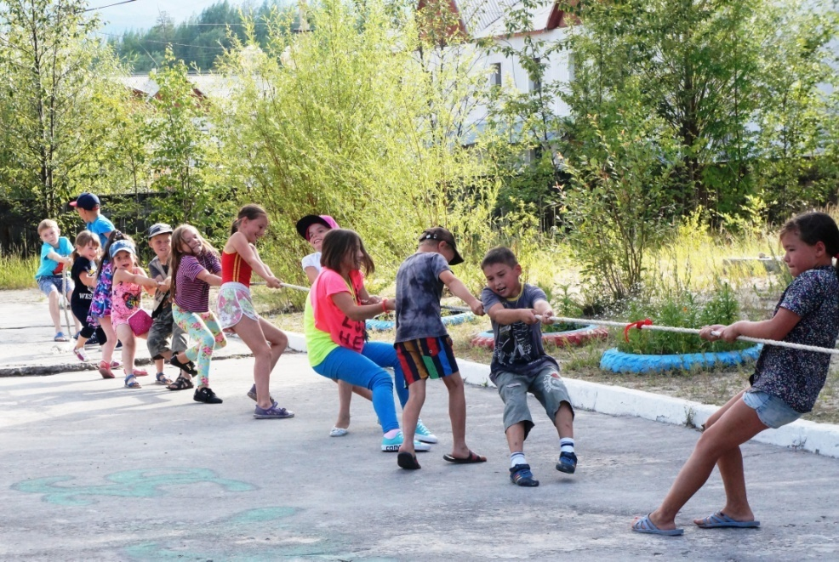

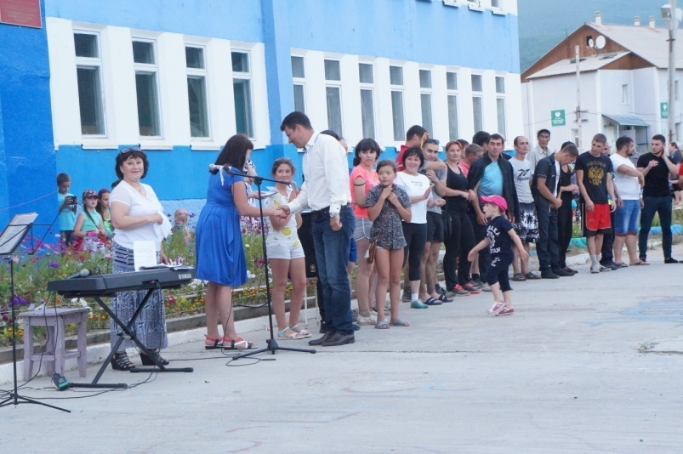

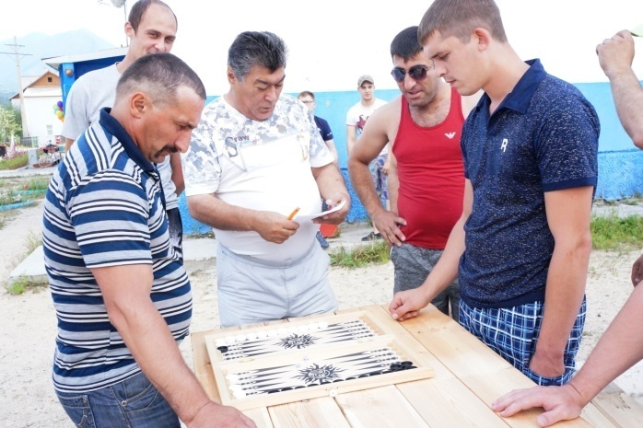

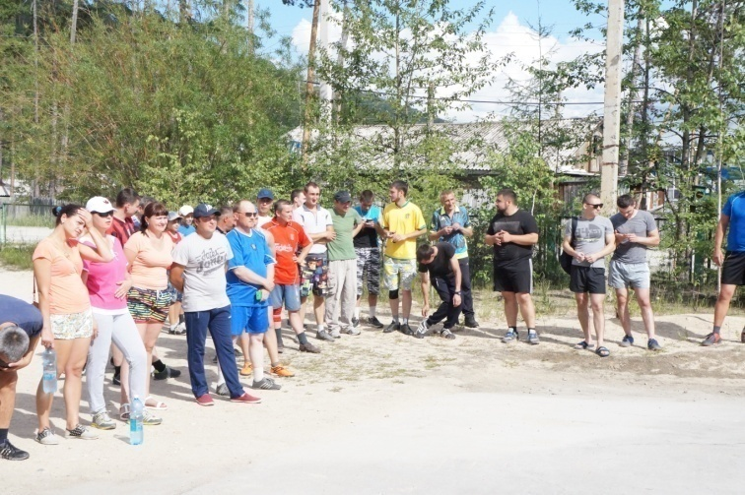

Стало доброй традицией отмечать 1 октября День пожилого человека, как день благодарения своих родителей, бабушек и дедушек. МКУ «СКК «Тоннельщик» подготовил конкурсную программу «Супер-бабушка», в которой приняли участие
Зартдинова Галина Ильинична, Полторанина Валентина Дмитриевна, Цымбал Татьяна Борисовна и Сорокина Елена Георгиевна.
Конкурсанткам были даны такие задания:
«Визитная карточка»;
«Пальчики оближешь» — домашнее задание;
«Угадай песню»;
«Урожайная грядка»;
«Бабушкин язык»; и Творческий конкурс.
Жюри в составе Захаровой Н., Левшиной Л., Ефимовой Т. по ходу выполнения заданий определяло, кому достанется самый главный приз и кто станет «Супер-бабушкой». Зрители тоже не остались безучастными, им предложили отдать свой голос для определения победительницы в номинации «Приз зрительских симпатий».
В конкурсе «Визитная карточка» каждая из участниц по-своему представила себя: Зартдинова Галина поведала о своей жизни, как она приехала на БАМ и самое главное, что сейчас она является бабушкой 8 внуков и прабабушкой.
Полторанина Валентина с юмором смотрит на возраст и артистично отразила это в стихотворной форме.
Цымбал Татьяна прочла стихотворение о себе собственного сочинения, чем вызвала восторг зрителей.
Сорокина Елена задорно спела частушки о себе, о муже и внуках-близнецах.
Таким образом мнение об участницах конкурса сложилось, а жюри единогласно поставили всем одинаковые оценки -пятерки!
Под веселую песню «Бабушка, испеки оладушки» наши
участницы угощали разнообразными оладушками собственного приготовления зрителей и жюри, ведь известно, что бабушкины оладушки самые вкусные! Просто пальчики оближешь! Жюри нужно было оценить эстетичность и вкусовые качества блюд.
В следующем задании зачитывались строчки из разных популярных песен, следовало угадать исполнителя и название этих песен.
Бабушки, как известно, очень любят копаться на огородах и выращивать овощи. Им надо было догадаться, какие овощи в мешочке, без подглядывания, а только наощупь. В мешочке было 5 овощей. Со смехом и шутками, разобравшись с овощами, наши конкурсантки вспоминали, как разные слова на «языке бабушек», понимают. Каждой раздали карточки с этими словами, и они поочередно разъясняли нам, что обозначают эти слова. И этот конкурс вызвал бурю эмоций и восторга у зрителей. Вот несколько слов для примера: расшапериться - занять много места;
вехотка – мочалка; ремок - ветошь, старая одежда, тряпка;
голик – веник; давеча или тажно – недавно.
Поддерживали наших бабушек дети танцевального коллектива «Подсолнух» под руководством Кузьминой Т.А. номерами «Танец с зонтиками» и сценкой «Ну и молодежь пошла». Алена Бастрикова дала «наставление» шуточным стихотворением «Если б я бабушкой была». «Огни тоннеля» задали настрой на победу песней «Все у нас получится», и подарили зрителям еще песни: «Ягода-малина» и «Гуляй, Россия!». Вокальная группа «Россияночка», как всегда, очень порадовала зрителей прекрасным исполнением песен: «Не твоя невеста» и «Небо пополам». Елена Сорокина исполнила песню «Ничего у нас тобой не получится». Задорные тематические частушки исполнили дети – читатели библиотеки: Валерия Дутышева, Маша Шестакова, Маша Говорова, Нелли Бутакова, Карина Сидоренко, Алена Бастрикова.
Финальный выход участниц конкурса «Супер-бабушка-2017» оказался самым интересным, ведь им пришлось показать творческий номер!
Галина Зартдинова показала свое умение в пении и спела по куплету из трех песен, без музыкального сопровождения, а зал ее активно поддержал.
Полторанина Валентина станцевала попурри народных танцев: русский, украинский, молдавский и лезгинку!
Цымбал Татьяна, аккомпанируя себе под баян, спела песню «Ветка сирени».
Сорокина Елена затронула души пронзительным стихотворением о маме, растрогав зрителей.
Победительницей в номинации «Приз зрительских симпатий» стала Татьяна Цымбал.
А Валентина Полторанина - победительница конкурса «Супер-бабушка-2017» .
Всем участницам были вручены грамоты и подарки.
В рамках проведения праздника была организована выставка-продажа: «Чудеса ручной работы». За участие в выставке получили дипломы: Джангиров Зияфет – за картины, Пыхтеева Екатерина, Колотовкина Евгения, Колотовкина Анастасия, Мухина Илона, Кушнир Анна, Бастрикова Алена – за поделки, Цыганкова Татьяна – вязаные вещи.
Праздничное настроение получили все, и зрители, и участники конкурсов. Оставайтесь всегда молодыми, душою не старейте никогда. И приходите на праздники, ведь как говорится: «Лучше один раз увидеть, чем десять раз услышать».

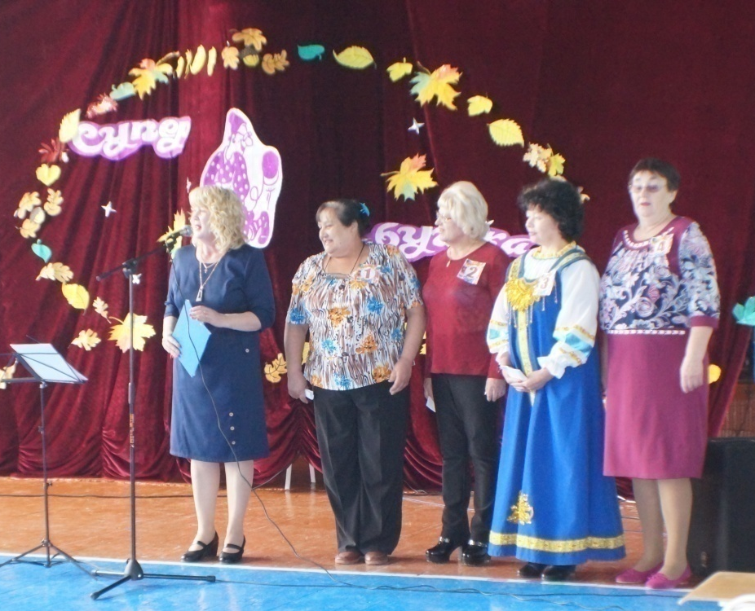

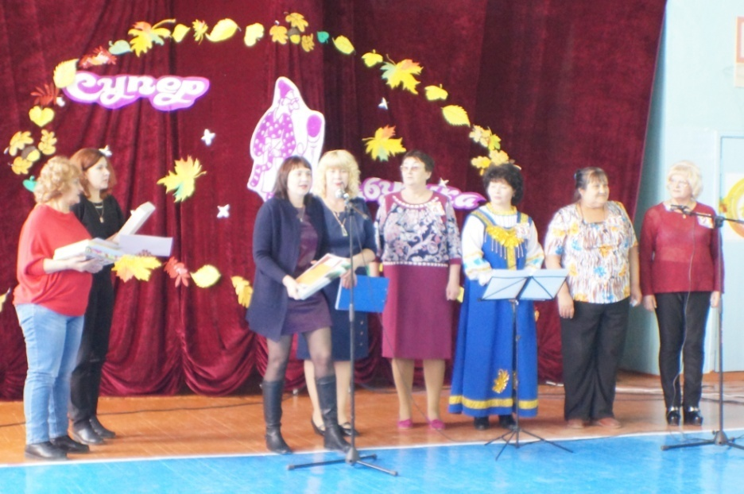
Для пожилых людей в МКУ «СКК «Тоннельщик» действуют 2 любительских объединений, и 1 клуб по интересам. Ни одна программа не обходится без участия ВИА «Огни тоннеля» и вокальной группы «Россияночка». Про вокальную группу «Россияночка» можно сказать особые слова. Она горит как маяк для пенсионеров нашего поселка в хорошем смысле этого слова. На любом празднике они первые заводилы, энтузиасты.
МКУ «СКК «Тоннельщик» уделяет повышенное внимание патриотическому воспитанию населения через проведение мероприятий.
По патриотическому воспитанию населения в СКК проведено 9 мероприятий, присутствовало 678 чел., участников 198 чел.

9 мая, с самого утра, звучали песни военных лет, придавая торжественность и праздничное настроение этому дню. В это утро погода выдалась на удивление солнечной и теплой, будто радовалась празднику вместе с нами. В 10 часов у дверей школы собрались все жители поселка для шествия в колонне «Бессмертного полка». С чувством сопричастности к подвигу в ВОВ, шествующие отдали дань уважения всем, кто сражался за освобождение родины от нацистской Германии 1941-1945гг. У памятника «Никто не забыт - ничто не забыто» прошел митинг, посвященный 72-годовщине Победы.
Учащиеся старших классов, под руководством педагога СОШ Козлова Н.М., несли почетный караул. С поздравлениями выступили директор школы Онгориев Р.Э., глава поселка Кудряшов А.А., председатель Совета депутатов Ефимова Т.В. Школьники показали постановку, Водолажская А. и Кузьмина Т. спели песню о войне. Торжественно были возложены венки у памятника в память о тех, кто не дожил до дня Победы, кто сражался и склонил свои головы на войне.
Еще долго люди стояли у памятника, делились впечатлениями, фотографировались, подносили памятнику цветы. А после всех жителей пригласили на солдатскую кашу и горячий чай. Впервые сотрудники МКУ совместно с Советом депутатов приготовили настоящую солдатскую кашу и чай, которую детвора и взрослые с удовольствием отведали.
Кульминацией празднования стал концерт «Ваш подвиг жив, неповторим и вечен!», в котором принимали участие жители всех возрастов поселка.
Открытием концерта стала композиция «Дети войны» в исполнении воспитанников детского сада Веселовой Марии, Бирюковой Сони и Лежнева Димы, которая растрогала северомуйцев и вызвала бурю аплодисментов.
Учащиеся объединения «Мир» под руководством Кузьминой Т.А. показали композицию «Дети войны».
Веселова Е.Н. прочувствованно и проникновенно донесла до зрителей отрывок из поэмы Ольги Бергольц «Ленинградская поэма» и стихотворение «Песнь о земле».
Каждый год мы поем те же самые песни о войне, но каждый раз они пронизывают наши души. Песня «Алеша», исполненная хором СДШИ, учащимися и педагогами, позволили испытать зрителям всю силу и глубину выраженных в этой песне чувств.
После проникновенной до глубины души песни «Непрошенная война» в исполнении Е. Колотовкиной присутствующие в зале почтили память всех погибших минутой молчания.
В продолжение концерта П. Гисс, аккомпанируя себе на гитаре, исполнил песни о победе и любви.
Пенсионерка Зартдинова Г. продекламировала с волнением и трепетом стихотворение Мусы Джалиля «Варварство», написанное в 1943 году в фашистском концлагере автором.
ВИА «Огни тоннеля» спели три песни: «За того парня», «Журавли» и «Песню военных летчиц» от слов этой песни у зрителей на глазах выступали слезы.
Хореографическая группа «Подсолнух» под руководством Веселовой Е.Н. представила танцевальную композицию под песню «Кукушка».
Шелковы Мария и Софья дуэтом исполнили песню «Нам нужна одна победа!». Танцевальную зарисовку показали воспитанницы Е.Н. Гутовской .
Вокальная группа «Россияночка» опять радовали зрителей мастерством исполнения и спели песню «Огонек» на слова Исаковского, музыка была написана красноармейцем Михаилом Никоненко в 1943 году во время боев за Харьков и сразу же стала популярной и задорную песню «Бегут года».
Аглеева Алина в очередной раз душевно исполнила новые, современные песни о войне «А закаты алые», «Помни».
Зрители с удовольствием слушали песни военных и послевоенных лет современных авторов о войне. Зал поддерживал и сопереживал как маленьким артистам, так и взрослым.
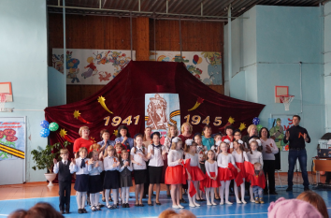
Информация МУК «СКК «Тоннельщик»
о работе с инвалидами
Несмотря на рост числа инвалидов в России еще ничтожно мало учреждений, которые ведут работу по оказанию им социальной, социально-медицинской, материальной, социальной и другой помощи. Одной из важнейших проблем инвалидов является их не включенность в общественную жизнь. В последнее время специалисты разных профессиональных направлений ведут разработку технологии социального, социально-медицинского, социально-психологического сопровождения инвалидов. Идет активное обсуждение опыта работы ведущих социально-реабилитационных центров в специальных журналах, на конференциях и других научно-практических форумах. Однако, считаем, что есть необходимость постоянного и целенаправленного изучения проблем инвалидов, как на государственном, так и региональном уровне.
Инвалид в России сталкивается также с такими проблема как одиночество, так как их общение ограничивается рамками семьи или ближайших родственников.
Общение и внимание люди с ограниченными возможностями получают посещая наши уличные мероприятия.
Работая с детьми-инвалидами мы сотрудничаем с различными организациями. В этом году к традиционной Акции ко Дню Инвалида мы привлекли несколько организаций нашего поселения, на добровольные пожертвования которые они сдали, мы приобрели новогодние подарки.
Одно из направлений нашей работы с детьми-инвалидами, чтобы дети с ограниченными возможностями здоровья не чувствовали свою ограниченность.

Социальное партнерство, координационная деятельность с другими учреждениями.
МКУ «СКК «Тоннельщик» в течение 2017 года работает в тесном партнерстве с Администрацией МО ГП «Северомуйское», поселковым Советом депутатов, МБОУДО «СДШИ», детским садом «Сказка» и МБО ДО ЦДОД «Созвездие» расположенных на территории поселения. С целью профилактики безнадзорности правонарушений и преступности «СКК «Тоннельщик» работал в контакте с правоохранительными органами.
Мероприятия, направлены на формирование здорового образа жизни, и проведению тематических календарных праздников.

Развитие самодеятельного
художественного творчества.

По сохранению традиций народной культуры проведено 5 мероприятий, присутствовало 467 чел.,
«Масленица по-северомуйски!» - уличное шествие;
«Вперед, сесеромуйская спортивная семья!» - спортивные состязания в рамках празднования национального праздника Сагаалган
«Все о пасхе» - фольклорная беседа;
«Сур-харбан -2017» - культурно-спортивный праздник;
26 февраля работники культуры МКУ «СКК «Тоннельщик» вместе с участниками клубных формирований приготовили жителям поселка Северомуйск особенное поздравление с масленицей. А именно, весело, громко и с песнями прошлись по улицам поселка, поздравляя идущих навстречу прохожих.
Люди были приятно удивлены, видя нарядных, веселых участников такого шествия, которых можно было услышать даже издалека.
Поздравляющие подготовили еще интересную викторину на тему Масленицы, чтобы проверить, насколько жители помнят старые традиции праздника. Если ответ был верным, отвечавшему вручались сладкие угощения. Конечно же, помимо угощения, не обошлось и без самого главного атрибута этого праздника - вкусных блинчиков. Поздравления звучали и от самой маленькой, Марии Веселовой, воспитанницы детского сада. Она громко и с выражением поздравляла прохожих с праздником. Семья Лежневых с радостью присоединилась к праздничному шествию. Участники шествия заходили по пути и в магазины, чтобы поздравить продавцов и каждый получил поздравление и долю веселого настроения. В свою очередь продавцы одаривали детей конфетами.
Подводя итоги этого года можно с уверенностью сказать, что Масленица - удалась!
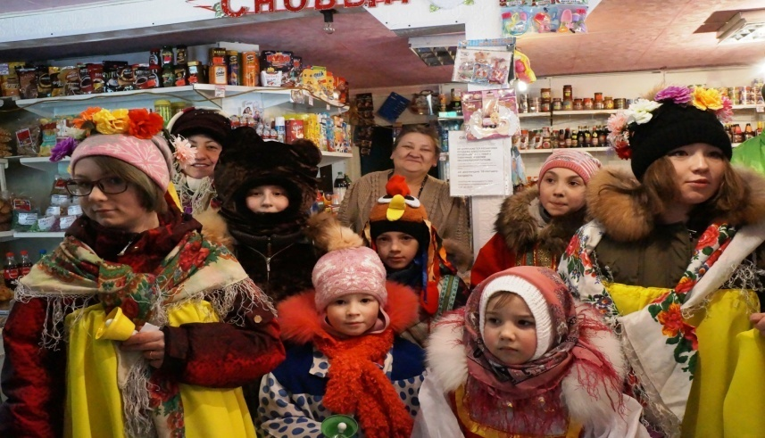

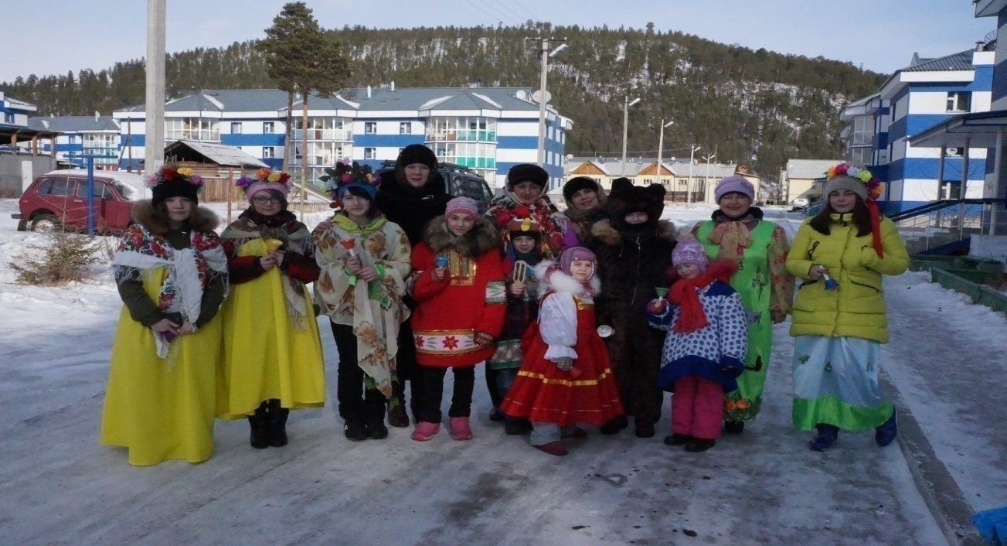

В рамках празднования национального праздника Сагаалган - самого торжественного и главного праздника нашей родной Бурятии, начала весны и Нового года по лунно-солнечному календарю, 4 марта в Северомуйской школе работники МКУ «СКК «Тоннельщик» провели семейное спортивное мероприятие «Вперед, северомуйская спортивная семья!» со множеством интересных и активных игр. Для участия, предварительно, были приглашены 4 семьи, семья Семеновых, семья Лежневых, семья Ребровых и семья Хлебниковых, каждая из которых состояла из 3-х человек: папа, мама и ребенок.
В начале мероприятия прозвучали благопожелания от ведущих программы и старейшей жительницы поселка Эммы Черниновой, затем представление команд, где каждая семья объявила название своей команды и девиз. Таким образом появились «Дельфины», «Апельсин», «Медведи», «Крепкий кулак».
Первое задание досталось сильной половине команд, папам. Главы семьи соревновались, кто быстрее надует шарик и нарисует на нем дом, с этим конечно папы очень быстро справились, и приступили к следующим заданиям, а их было достаточно. Все команды на отлично справились и с метанием дротиков, и игрой в охоту, где каждому из команды нужно было мячом попасть впереди стоящую кеглю, на которой было наклеено животное, каждое из которых имело свой вес: белка – 3 кг, медведь 200 кг, и т.д.
Болельщики активно поддерживали своих фаворитов, выкрикивая слова поддержки, чем придавали больше азарта и оптимизма командам. После каждого состязания команд, жюри оценивала каждую команду по 5-ти бальной шкале. Волнение и радость переполняли каждого присутствующего на этом празднике, много позитива получили как участники, так и болельщики команд. Кроме спортивной подготовки, семьи удивили нас и своими творческими способностями. Им было дано задание в течении 5 минут продолжить фразу "У нас в Северомуйске Сагаалган, об этом мы сейчас расскажем вам…", с чем они справились на все 100.
Команда «Медведи» - Хлебниковы.
У нас в Северомуйске Сагаалган,
Об этом мы сейчас расскажем вам:
Участвуют спортсмены в состязаниях
И на горах белеет еще снег!
Нас ждет сегодня здесь успех!

Команда «Дельфины» - Ребровы.
У нас в Северомуйске Сагаалган,
Об этом мы сейчас расскажем вам:
Хороший праздник у бурят
И о нем все говорят!
Проходит он у нас зимой
Когда мороз и ветер злой
А после к нам придет весна,
Мы скажем дружно: Сайн байна!

Команда «Апельсин» - Лежневы.
У нас в Северомуйске Сагаалган,
Об этом мы сейчас расскажем вам
Буряты молятся, буузы едят,
Белому месяцу - каждый рад!

Команда «Крепкий кулак» - Семеновы.
У нас в Северомуйске Сагаалган,
Об этом мы сейчас расскажем вам:
Мы приглашали друг друга в гости,
Варили буузы и пили молоко,
Сидели дружно и играли в кости.

В конце всех пройденных этапов, жюри объявили итоговые
оценки, таким образом были выявлены и награждены победители и участники этого замечательного праздника. В финале нашей программы все участники, болельщики и жюри встали в огромный круг и закружились в праздничном ёхоре с самыми добрым и сокровенными помыслами!

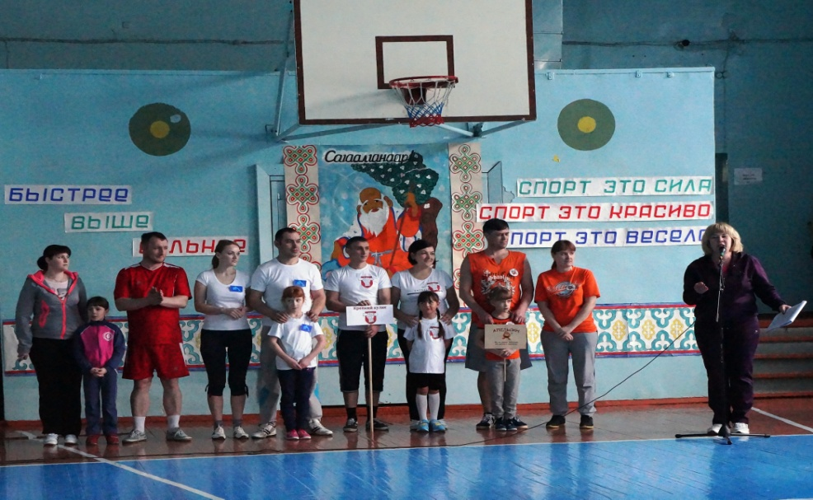

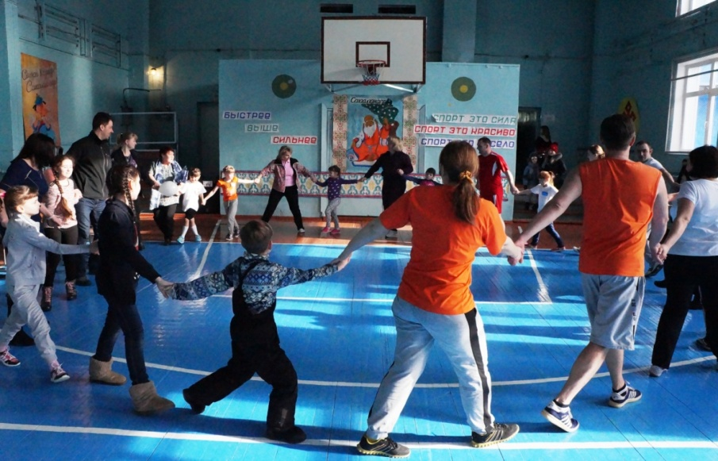

Работа клубных формирований.
В 2017 году в «СКК «Тоннельщик» работали 6 клубных формирований, 99 участников. Все участники клубных формирований, активно принимали участие в мероприятиях МКУ «СКК «Тоннельщик» и поселка.
11 февраля жители поселка Янчукан принимали у себя гостей северомуйского ВИА «Огни тоннеля», в состав которого входят музыкант Алексей Григоренко, а также исполнительницы песен о природе, родной земле, БАМе, и, конечно, о Северомуйске – Наталья Поломошина и Татьяна Логинова.
Это уже второй визит «Огней тоннеля» в маленький таежный поселок. Янчукан и Северомуйск разделяет всего 55 километров, но выехать с концертом туда (да и в другие населенные пункты) самодеятельному ансамблю бывает не всегда просто. На этот раз концерт состоялся благодаря главе поселка Янчукан Любови Николаевне Изюмовой, которая не только официально пригласила, но и финансово поддержала вокальную группу.
И снова в уютном зале местного Дома культуры зазвучали лирические песни разных авторов, и янчуканцев закружил «Северомуйский вальс».
Восторженные зрители аплодировали исполнителям, а северомуйские артисты с удовольствием представляли творчество почитаемых земляков.
Ну, как не вспомнить тоннелестроителя, северомуйского поэта Юрия Бурова – автора «Северомуйского вальса», давно ставшего гимном поселка? Или – солидарного с Буровым – северомуйского поэта Валентина Кривчикова, который написал:
«Я не был в Альпах, не был и в Карпатах,
И местных их красот не видел я,
Но Буров прав,- Северомуйск, ребята,
Бурятская Швейцария моя!»

И всплывают сроки еще одного северомуйского поэта – проходчика, ветерана труда, кавалера двух орденов Славы – Юрия Аникина:
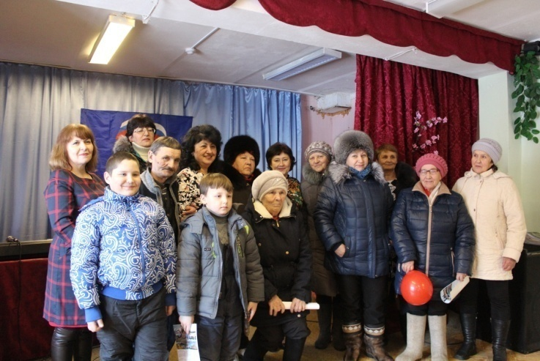

В том краю, где царствуют метели,
Где у ветра волосы, как лён,
Пробивали мы в горах тоннели,
Воплощая в жизнь мечту времён.
Там в тайге, за горным перевалом,
У подножья северных гольцов,
При дороге, словно символ встало, Из чугунных тюбингов кольцо.
То кольцо воздвигнутое нами,
На подъёме гордости и чувств,
Предваряло подвиг наш на БАМе
И посёлок наш Северомуйск.

И не так важно, кто остался в Северомуйске, кто нет – в поселке навсегда прописалось творчество поэтов.
В далекий Санкт-Петербург уехал Юрий Буров. А его песни живут в «таежной Швейцарии».
10 января не стало уехавшего в Калининград Юрия Аникина, но его стихи и песни навсегда останутся в памяти сотен строителей БАМа. Останутся во многом благодаря таким исполнителям как ВИА «Огни тоннеля», в репертуар которого входят песни на стихи Юрия Аникина «Памяти друга» и «Мама, приезжай».
Хорошие песни покоряют сердца.
Не удивительно, что концерт прошел в душевной обстановке. Артисты в ответ на добрые отзывы выразили благодарность жителям Янчукана за теплый прием и внимание. Они искренне уверены – песня помогает передать чувства и понять другого человека, она сближает, объединяет и делает роднее. А когда вокруг родные и близкие по духу люди, на второй план уходят жизненные невзгоды, остается только власть искусства, которая очищает душу от всего несущественного, скудного, будничного, поднимает к высотам понимания смысла жизни. И состоявшийся концерт стал еще одним шагом к этой высоте.

Цифровые данные
Количество мероприятий всех форм в 2017 году составило 49, количество зрителей 2667, количество участников 1221.

Кадровый ресурс
Одним из важных аспектов качественного исполнения предоставляемых населению услуг являются квалифицированные специалисты.
На 1 января 2017 года штатное расписание МКУ «СКК «Тоннельщик» утверждено в количестве 6, 5 штатных единиц.
Кадровая ситуация учреждения культуры в 2017 г. изменилась, в связи с увольнением художественного руководителя (0,5 ставки) и руководителя клубного формирования. На должность руководителя клубного формирования, мы приняли студентку 5 курса ФГБОУ ВО «Восточно-Сибирский государственный институт культуры».

На 1 января 2017 г. в учреждении работало 7 человек - 3 специалиста культурно -досугового профиля, 1 библиотекарь. Имеют высшее образование - 7. Из числа специалистов культурно – досугового профиля имеют стаж от от 1 года до 3 лет – 3 человека ., от 3 лет до10 лет – 2 , свыше 10 лет – 2 человека.
Средний возраст специалиста учреждения 45 лет.
Средне - месячная заработная плата – 32 тыс. 910 рублей с учётом районного, северного коэффициентов, премии, выслуги лет.
Специалисты имеющие звания или награды – нет.
Социальная поддержка работников культуры не производится.

Методическая работа
Накапливаемые методические материалы, сценарные материалы сценарные разработки собираются и хранятся в тематических папках. Вся литература и сценарный материал распределен по разделам:
- фольклор,
- детские праздники и программы,
- работа с семьей,
- работа с пожилыми людьми,
- профессиональные праздники,
- работа с молодежью,
- военно-патриотическое воспитание,
- День Победы.
Фонотека пополнилась музыкальными дисками разнообразных жанров, постоянно обновляется дискотечный фонд современной музыкой молодёжных музыкальных направлений.
Инновационная деятельность учреждения
- Ведется видеосъемка мероприятий, создается видеотека проведенных мероприятий.
- Подготавливаем презентации, показываем через видеопроекторы. (несмотря на то что в учреждении нет собственного видеопроектора).
- МКУ «СКК «Тоннельщик» в 2017 году участвовал в конкурсе социально-значимых проектов. Организаторы конкурса ОАО «Бурятзолото», администрация Муйского района и региональная общественная организация развития гражданских инициатив «КлубФирн». МКУ представили 3 социальных проекта, в результате обсуждения экспертная комиссия выбрала 2 проекта нашего учреждения - «Северомуйский уличный кинотеатр» и «Танцуй, чтобы жить». Мы получили финансовую поддержку в сумме 100 тыс. рублей.
С 2014 года в планах коллектива МКУ «СКК «Тоннельщик» стояла задача по приобретению проектора для создания уличного кинотеатра в поселке Северомуйск. С помощью данного проекта планировалось совместно с администрацией поселения «Северомуйское» и поселковым Советом депутатов, членами педагогических коллективов СОШ, МБОУ ДО «Созвездие», проведение на свежем воздухе, бесплатно, демонстраций тематических видеофильмов, самостоятельно смонтированных с привлечением целевой аудитории (дети и пенсионеры).
На базе МКУ «СКК «Тоннельщик» проводится сбор тематического материала о строителях БАМа, Северомуйского тоннеля, поселка Северомуйск. На основе собранного материала мы смонтировали видеофильмы, видеослайды.
В августе 2017 года МКУ «СКК «Тоннельщик» выиграл в конкурсе проектов, объявленной Региональной общественной организацией развития гражданских инициатив «Клуб Фирн» видеопроектор и экран. Благодаря этому была воплощена наша идея по созданию Северомуйского уличного кинотаетра.
12 августа 2017 года состоялся первый показ видеофильмов: «Строитель – профессия номер один!», «Мы – бамовцы!», «Северомуйское кольцо», «Северомуйский вальс. Картины Андрея Яковлева», «Байкал», «10-летие сбойки Северомуйского тоннеля», «Журнал «Северо-Муйские огни».

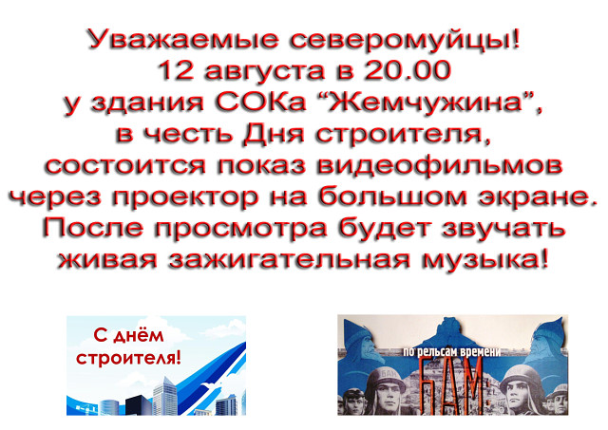

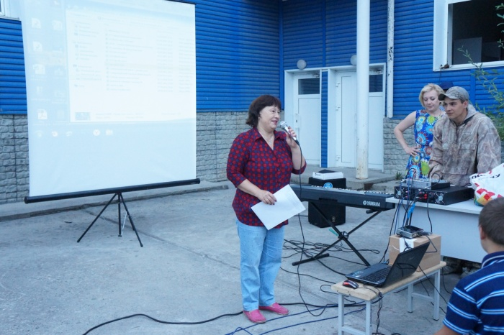

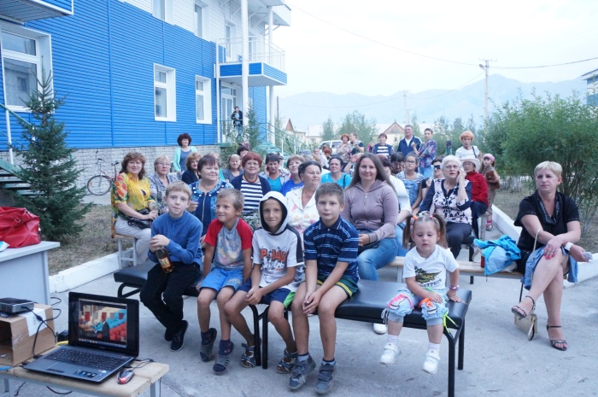

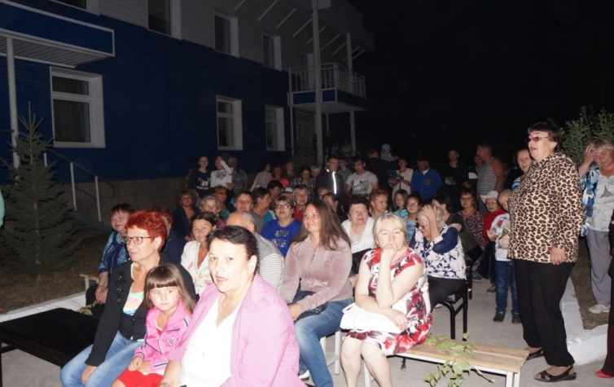

Социальный проект «Танцуй, чтобы жить!».
Цели и задачи проекта.
Организация досуговой деятельности детей поселка Северомуйск, в том числе из социально неблагополучных, малоимущих семей;
- развитие способности талантливых детей (акробатика), возможности творческой самореализации подрастающего поколения;
- двигательная активность детей во внеурочное время;
- профилактика асоциальных явлений (дети занимаются в выходные дни, что дает возможность организованно проводить время);
- развитие форм дополнительного образования в рамках ФГОС, направленных на развитие личности;
Укрепление здоровья детей
- развитие силы, выносливости, гибкости, координации;
- воспитание чувства ритма, темпа, исполнительных навыков и художественного вкуса;
- избавление от зажатости, комплексов;
-формирование красивых манер, походки, осанки, выразительности телодвижений;
Занятия танцевального объединения проводились каждую субботу и воскресение в 2 часа дня в помещении спортзала Северомуйской СОШ под музыкальное сопровождение приобретенного на средства гранта музыкального центра.
Цели достигнуты, так как увеличилось количество детей в танцевальном объединении вдвое (было 8 участников, стало 16). Большой интерес к занятиям появился у родителей. Дети с удовольствием приходят в выходные дни и занимаются танцами.
Дети выступают на мероприятиях, проводимых в МКУ «СКК «Тоннельщик», в школе, в детском саду.
С танцем «Восточная красавица» выступали на концерте ко Дню Защиты детей 1 июня 2017г. (перед воспитанниками летнего школьного лагеря (47 чел.)), на концерте ко Дню России 12 июня 2017г. (68 человек), на концерте ко Дню влюбленных 08 июля 2017г. (72 человека, с присутствием глав поселения Северомуйское и Муйского района);
С танцем «Плакали зверушки» на концерте ко Дню России 12 июня 2017 года (68 человек);
Со спортивным танцем на концерте ко Дню влюбленных 08 июля 2017 г. (72 человека, с присутствием глав поселения Северомуйское и Муйского района);
С приветственным байкальским танцем выступали на мероприятиях: в Северомуйской СОШ на День учителя 06 октября 2017 г. (перед 21 чел.), в центре дополнительного образования «Созвездие» на День праздника Бурятского языка 27 октября 2017г. (28 чел.), в детском саду поселка Северомуйск в честь праздника Дня Бурятского языка 31 октября 2017 г. (46 чел.).

За период действия работы проекта с июня по октябрь 2017 года произошло увеличение количества детей (по заявлениям от родителей детей) с 8-ми до 16-ти человек. Благодаря пожертвованию Международной золотодобывающей компании Nordgold, у танцевального объединения появилась возможность иметь шикарные костюмы для выступлений, появилось музыкальное сопровождение (приобретен музыкальный центр), увеличился интерес среди детей, родителей и образовательных организаций к работе танцевального объединения.

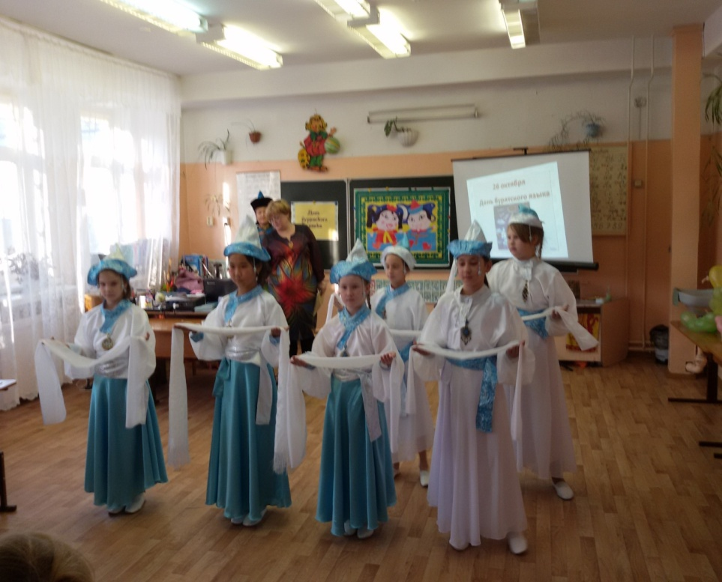

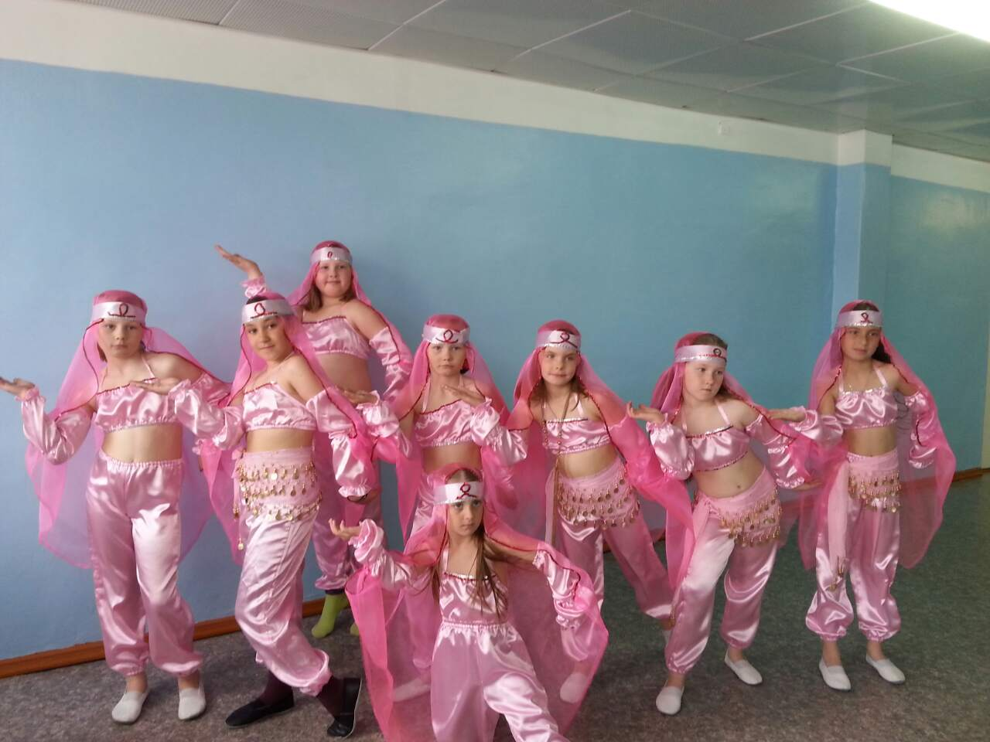

Выводы и предложения.
Основные задачи по уставной деятельности МКУ «СКК «Тоннельщик» за отчетный период выполнены не полностью. МКУ стал организатором 49 мероприятий.
Аварийное здание, недостаточное финансирование учреждения не позволяет в полной мере использовать организационно-творческий потенциал МКУ «СКК «Тоннельщик». Необходима помощь Министерства культуры Республики Бурятия в выделении бюджетных средств на ремонт и содержание здания СОК «Жемчужина». Материально-техническая база слабая, отсутствие специалистов с профессиональным образованием, территориальная отдаленность учреждения от постоянного поселка.
Все выше перечисленное не способствует стимулированию работников МКУ «СКК «Тоннельщик» и негативно отражается на деятельности учреждения в целом.

Директор МКУ «СКК «Тоннельщик» Н.С. Аглеева

